Title of your paper
A. Author¹, B. Bauthor^{1,2}, and C. Cauthor¹
¹University of Somewhere, NSW XXXX, Australia
²University of Elsewhere, SomeCity XXXX, New Zealand
email: a.author@utown.edu.au
Abstract: Orci varius natoque penatibus et magnis dis parturient montes, nascetur ridiculus mus. Duis dignissim tincidunt erat, sed porta velit commodo at. Nunc tristique eros dolor

Orci varius natoque penatibus et magnis dis parturient montes, nascetur ridiculus mus. Duis dignissim tincidunt erat, sed porta velit commodo at. Nunc tristique eros dolor, et efficitur massa condimentum a. Duis sed libero in nisl sagittis tincidunt. Curabitur ornare nec justo ut pulvinar. Nullam vitae efficitur tellus. Fusce luctus erat non mattis ultricies. Mauris nec tincidunt risus. [1]
Fusce sed urna maximus, congue nisi sed, malesuada libero. Nulla efficitur urna sed finibus rhoncus. Nunc molestie porta velit a tempus. Nam a ex porta dolor fringilla pellentesque. Quisque justo lacus, congue in neque eget, vulputate gravida libero. Curabitur non augue id magna imperdiet sollicitudin non ac ipsum. Cras quis odio justo. Maecenas pellentesque urna sed maximus pharetra. [2]
Sed egestas, erat sit amet malesuada vehicula, nibh justo congue ipsum, vel bibendum diam eros tempor ex. Pellentesque ac tempor ipsum. Curabitur eu nulla quis sem feugiat luctus eu id nisi.
$$\begin{aligned}\frac{d}{ds}\left(n\frac{dx^{a}}{ds}\right)=\frac{∂n}{∂x^{a}} \#\left(1\right)\end{aligned}$$
Curabitur rhoncus, risus viverra scelerisque sagittis, tellus mauris aliquet lectus, in luctus nulla velit a mi. Ut scelerisque leo vel rutrum ullamcorper. Integer viverra rutrum arcu. Integer nec mi vitae mauris vehicula porta. Suspendisse lacinia a augue quis fringilla.
Nullam mi mauris, tincidunt in imperdiet ut, suscipit sit amet lectus. Vestibulum quis semper nisl. Integer eget risus id arcu pharetra consequat. Nunc sed condimentum nisi. In metus justo, semper non malesuada et, congue a urna. Sed eu lacus pellentesque urna dapibus convallis. Quisque commodo sem augue, sed interdum metus dictum sit amet. Nulla massa sapien, vulputate at mollis non, eleifend vel lacus. Mauris at arcu et diam blandit vehicula. Aliquam sapien eros, consectetur id sapien tristique, pretium commodo turpis. Nullam mi mauris, tincidunt in imperdiet ut, suscipit sit amet lectus. Vestibulum quis semper nisl. Integer eget risus id arcu pharetra consequat. Nunc sed condimentum nisi. In metus justo, semper non malesuada et, congue a urna. Sed eu lacus pellentesque urna dapibus convallis. Quisque commodo sem augue, sed interdum metus dictum sit amet. Nulla massa sapien, vulputate at mollis non, eleifend vel lacus. Mauris at arcu et diam blandit vehicula. Aliquam sapien eros, consectetur id sapien tristique, pretium commodo turpis. lacus pellentesque urna dapibus convallis. Quisque commodo sem augue, sed interdum metus dictum sit amet.

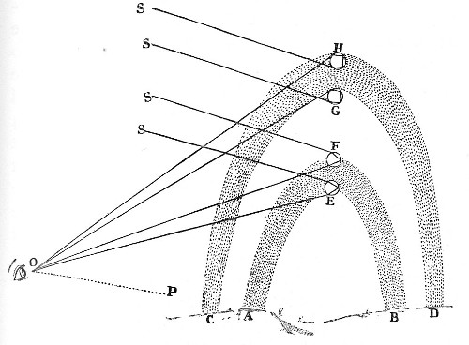
Figure 1: Geometry of a double rainbow [3].
Orci varius natoque penatibus et magnis dis parturient montes, nascetur ridiculus mus. Maecenas sit amet nunc vulputate, pharetra mauris eu, cursus leo. Ut malesuada vitae metus a congue. Class aptent taciti sociosqu ad litora torquent per conubia nostra, per inceptos himenaeos. Fusce et leo id nulla efficitur tempor. Aliquam a scelerisque velit, vitae eleifend enim. Nunc id magna dolor. Morbi condimentum lacus vel dui venenatis, sed auctor lorem eleifend. Phasellus rutrum hendrerit justo, sed ullamcorper risus pulvinar nec.
References:
1. T. Maiman, Nature 187, 493 (1960).
2. D. Strickland and G. Mourou, Opt. Commun. 56, 219 (1985).
3. B. De Marco and D. S. Jin, Phys. Rev. A 58, R4267 (1998).
4. I. Newton, Opticks, 1st ed. (1704).

